Database

Per salvare i dati sono stati utilizzati due metodi differenti: Firebase (NoSQL) per la gestione di tutte le funzionalità online

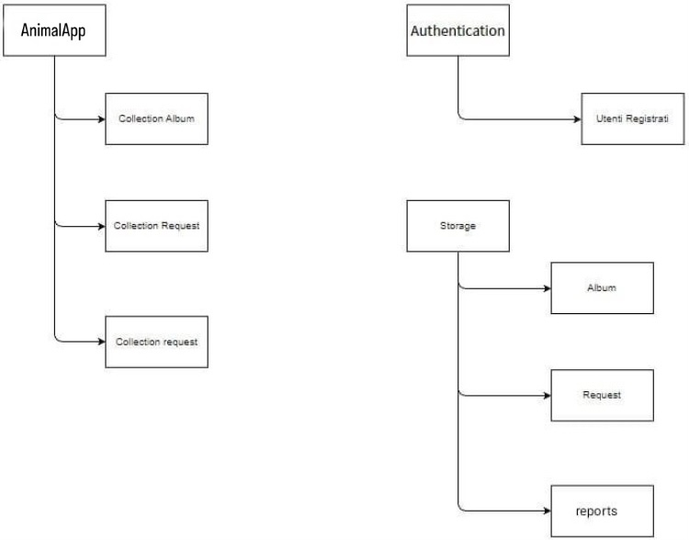
Room (SQLite) per la gestione dei dati persistenti in locale per le funzionalità offline

